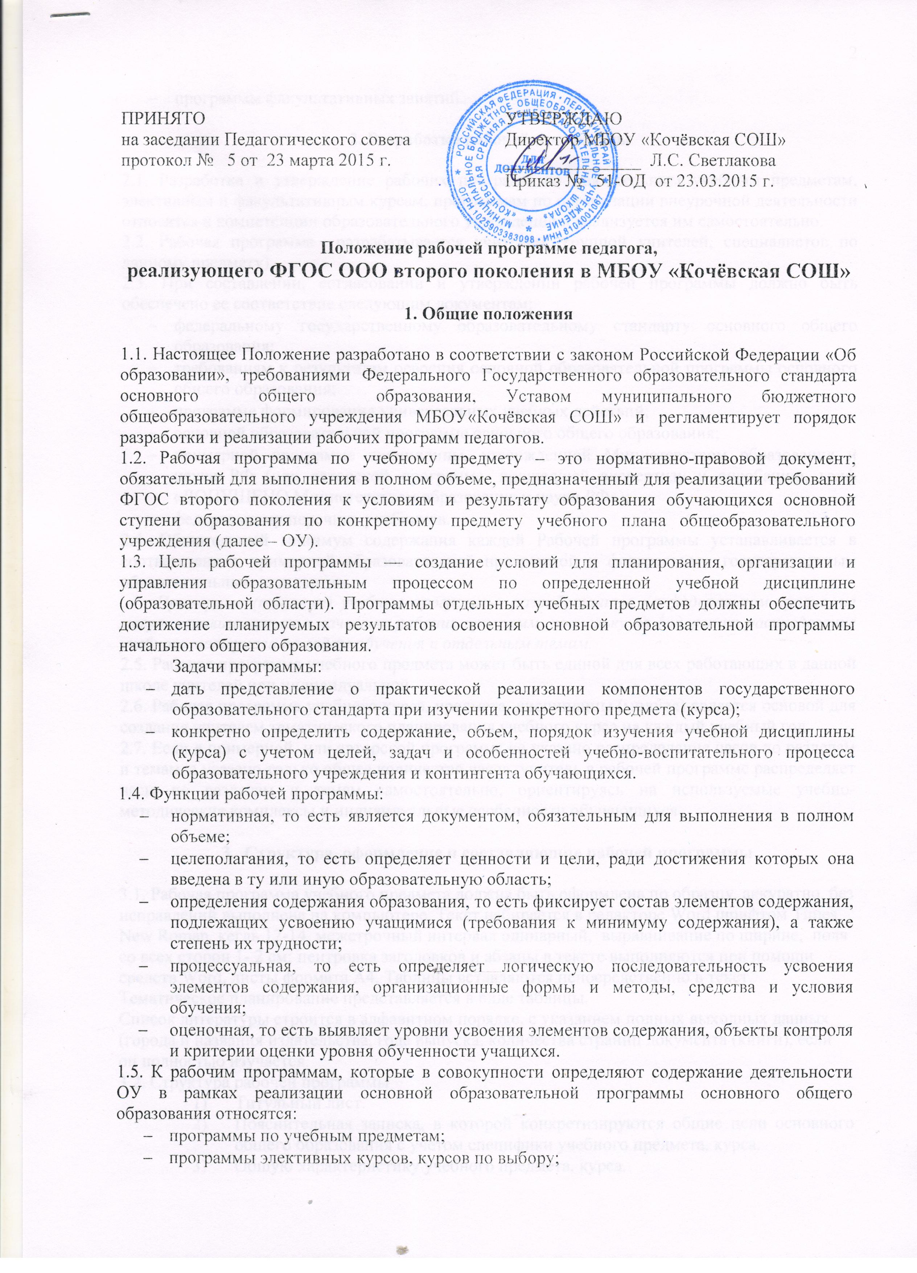
- программы факультативных занятий.

2. Разработка рабочей программы

2.1. Разработка и утверждение рабочих программ по обязательным учебным предметам, элективным и факультативным курсам, программам по организации внеурочной деятельности относится к компетенции образовательного учреждения и реализуется им самостоятельно.
2.2. Рабочая программа разрабатывается учителем (группой учителей, специалистов по данному предмету).
2.3. При составлении, согласовании и утверждении рабочей программы должно быть обеспечено ее соответствие следующим документам:
  - федеральному государственному образовательному стандарту основного общего образования;
  - требованиям к результатам освоения основной образовательной программы основного общего образования;
  - программе формирования универсальных учебных действий;
  - основной образовательной программе основного общего образования;
  - примерной программе дисциплины, утвержденной Министерством образования и науки РФ (или авторской программе, прошедшей экспертизу и апробацию, гриф «ДОПУЩЕНО Министерством образования и науки РФ»);
  - федеральному перечню учебников.
2.4. Обязательный минимум содержания каждой Рабочей программы устанавливается в соответствии с примерной образовательной программой и федеральным государственным образовательным стандартом.
Примерные (типовые) учебные программы, разработанные на федеральном уровне, не могут использоваться в качестве рабочих программ, поскольку не содержат распределение учебного материала по годам обучения и отдельным темам.
2.5. Рабочая программа учебного предмета может быть единой для всех работающих в данной школе учителей или индивидуальной.
2.6. Рабочая программа учебного курса, предмета, дисциплины (модуля) является основой для создания учителем тематического планирования учебного курса на каждый учебный год.
2.7. Если в примерной или авторской программе не указано распределение часов по разделам и темам, а указано только общее количество часов, учитель в рабочей программе распределяет часы по разделам и темам самостоятельно, ориентируясь на используемые учебно-методические комплексы и индивидуальные особенности обучающихся.

3. Структура, оформление и составляющие рабочей программы

3.1. Рабочая программа учебного предмета должна быть оформлена по образцу, аккуратно, без исправлений выполнена на компьютере. Текст набирается в редакторе Word шрифтом Times New Roman, кегль 12-14, межстрочный интервал одинарный, выравнивание по ширине, поля со всех сторон 1- 2 см; центровка заголовков и абзацы в тексте выполняются при помощи средств Word, листы формата А4. Таблицы вставляются непосредственно в текст.
Тематическое планирование представляется в виде таблицы.
Список литературы строится в алфавитном порядке, с указанием полных выходных данных (города и названия издательства, года выпуска, количества страниц документа (книги), если он полностью изучается.
3.2. Структура рабочей программы
- Титульный лист.
- Пояснительная записка, в которой конкретизируются общие цели основного общего образования с учетом специфики учебного предмета, курса.
- Общую характеристику учебного предмета, курса.
- Описание места учебного предмета, курса в учебном плане.
- Содержание учебного предмета, курса.
- Тематическое планирование с указанием основных видов учебной деятельности обучающихся.
- Описание учебно- методического и материально- технического обеспечения образовательной деятельности.
3.3. Структурные элементы рабочей программы педагога

Элементы  рабочей  программы | Содержание элементов рабочей программы
Титульный лист | - полное наименование образовательного учреждения;  -грифы рассмотрения, согласования, утверждения программы;  - название учебного курса, для изучения которого написана программа;  - указание параллели, класса, где реализуется программа;  - фамилию, имя и отчество разработчика программы (одного или нескольких), квалификационная категория;  - название города, населенного пункта;  - год разработки программы
Пояснительная  записка | - кому адресована программа: тип (общеобразовательное, специальное и др.), вид (гимназия, лицей, др.) учебного учреждения и определение класса обучающихся;  - концепция (основная идея) программы;  - обоснованность (актуальность);  - кратко формулируются общие цели учебного предмета для ступени обучения;  - сроки реализации программы;  - предполагаемые результаты;  - кратко излагается система оценки достижений учащихся.
Общая характеристика учебного предмета, курса | -указывается примерная или авторская программа, на основе которой разработана рабочая программа (издательство, год издания).  - общая характеристика учебного процесса: основные технологии, методы, формы обучения и режим занятий;
Описание места учебного предмета, курса в учебном плане | К какой образовательной области относится, в течение какого времени изучается, за счет каких часов реализуется, недельное и годовое кол-во часов
Личностные, метапредметные и предметные результаты освоения конкретного учебного предмета, курса | Требования к уровню подготовки учащихся, обучающихся по данной программе. Личностные, метапредметные и предметные результаты освоения конкретного учебного предмета, курса в соответствии с требованиями ФГОС и авторской программы конкретизируются для каждого класса; могут быть дифференцированы по уровням
Содержание учебного предмета, курса | - перечень и название раздела и тем курса;  - необходимое количество часов для изучения раздела, темы;  - содержание учебной темы
Тематическое планирование с указанием основных видов учебной деятельности обучающихся | - перечень разделов, тем и последовательность их изучения;  - количество часов на изучение каждого раздела и каждой темы  - указание на виды деятельности учащихся  - др.( практические и лабораторные работы, творческие и практические задания, экскурсии и другие формы занятий, используемые при обучении, возможные виды самостоятельной работы учащихся и др.)
Описание учебно- методического и материально-технического обеспечения образовательного процесса | Список рекомендуемой учебно-методической литературы должен содержать используемый учителем учебно-методический комплекс (УМК) с обязательным указанием учебника и учебных пособий для учащихся и содержать полные выходные данные литературы.  Перечень компонентов учебно-методического комплекса, обеспечивающего реализацию рабочей программы: Базовый учебник Дополнительная литература для учителя и учащихся.

3.4. Тематическое планирование
Таблица тематического планирования по (название предмета, курса) на … класс.

№ урока | Тема урока | Виды деятельности учащихся | Планируемые результаты |  | Виды контроля
№ урока | Тема урока | Виды деятельности учащихся | Предметные | Метапредметные | Виды контроля

Корректировка в тематическом планировании на усмотрение учителя

4. Рассмотрение и утверждение рабочей программы

4.1. Рабочая программа рассматривается на заседании методического совета школы (результаты рассмотрения заносятся в протокол).
4.2. Рабочая программа анализируется заместителем директора по учебно-воспитательной работе ОУ на предмет соответствия программы учебному плану общеобразовательного учреждения и требованиям государственного образовательного стандарта; проверяется наличие учебника, предполагаемого для использования, в федеральном перечне. На титульном листе рабочей программы ставится гриф «Согласовано». Заместитель директора по УВР (подпись). Расшифровка подписи. Дата.
4.3. После согласования рабочую программу утверждает директор ОУ, ставит гриф утверждения на титульном листе.
4.4.После утверждения руководителем образовательного учреждения Рабочая программа становится нормативным документом, реализуемым в данном образовательном учреждении. Общий перечень Рабочих программ утверждается приказом по общеобразовательному учреждению.
4.5.Рабочая программа обновляется ежегодно.
4.6. Контроль выполнения рабочей программы осуществляет заместитель директора по УВР.
4.7. Все изменения, дополнения, вносимые педагогом в Рабочую программу в течение учебного года, должны быть согласованы с заместителем директора по УВР.

5. Контроль за реализацией программы
Контроль за реализацией программ осуществляется в соответствии с планом внутришкольного контроля МБОУ «Кочёвская СОШ».

